1. Inicia sesión o regístrate con tu correo y código uninorte.

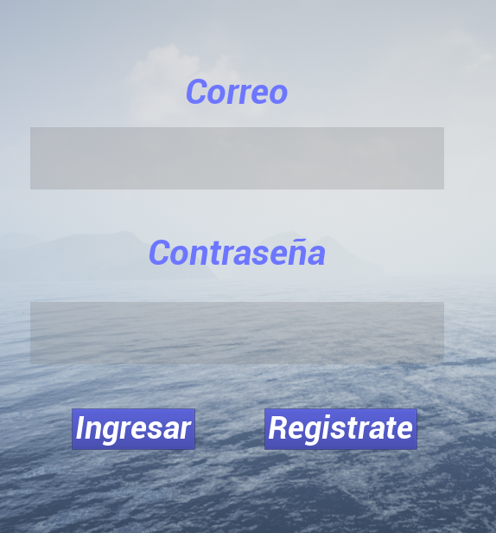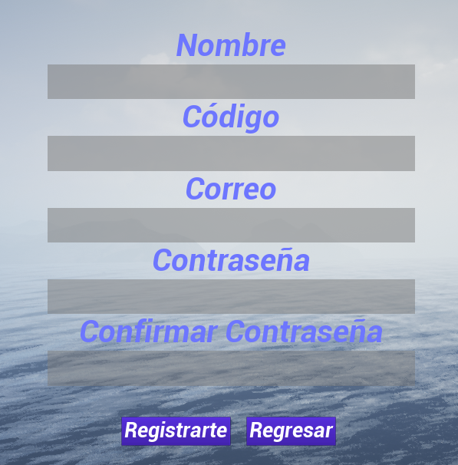

1. Selecciona el tema y el nivel que deseas jugar. (El nivel intermedio se desbloquea con 3 cofres del nivel principiante. El nivel avanzado no se encuentra disponible.)

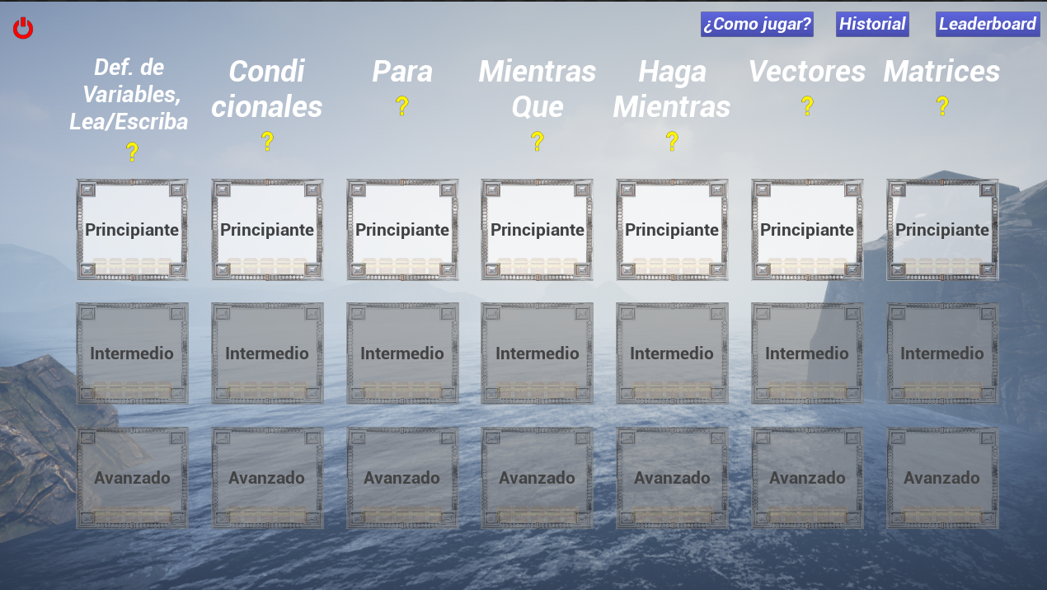

1. Busca los 5 cofres en el mapa y crea los algoritmos moviendo las líneas de código del lado derecho al centro en el orden que creas correcto.

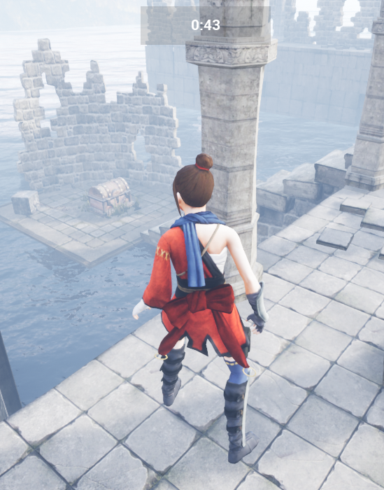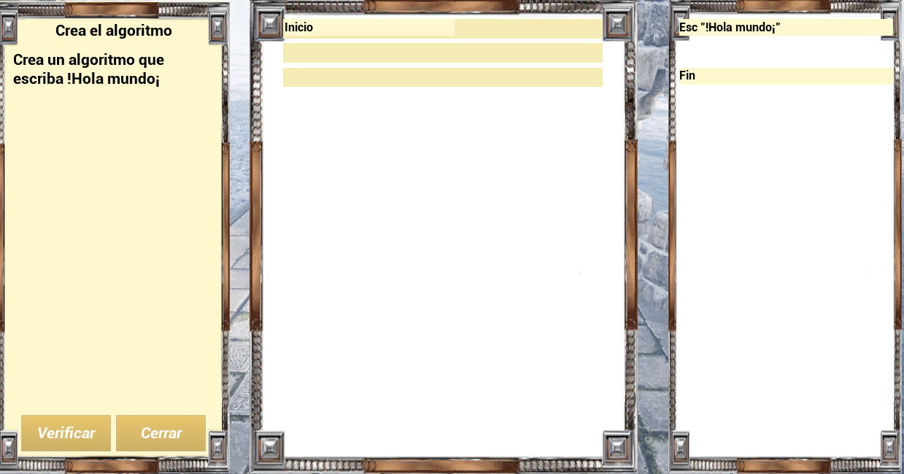

1. Al haber respondido las preguntas de los 5 cofres, busca la luz que te permitirá completar el nivel. Al tocarla tu resultado será guardado en tu historial y la leaderdboard y podrás elegir otro nivel que desees jugar.

